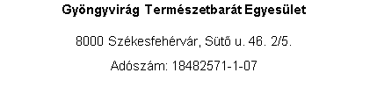

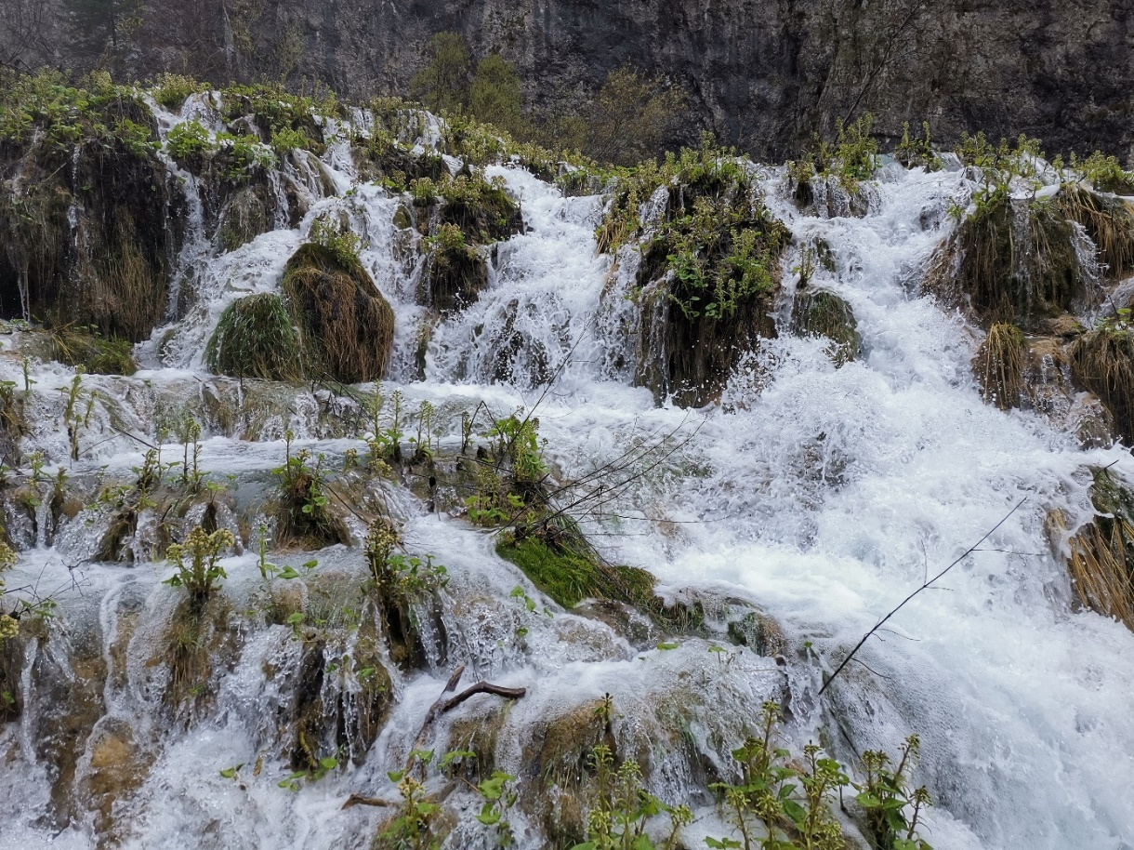

**5/2023. számú körlevél**

**2023. május havi programkiírás**

**Felhívás, értesítés, tudnivalók:**

**1. 2023. május 21. vasárnap – Velence 10/25/35-Pákozd**, saját rendezésű teljesítménytúra. Egyesületi tagoknak ingyenes a részvétel!

**2. 2023. június 24. szombat – Vértesi Barangolások 50/25/10,** saját rendezésű teljesítménytúra. Segítők jelentkezését várjuk:

- bejáráshoz, szalagozáshoz, söpréshez: Csörgei János 70//949-0361 csorgeijanos1@gmail.com;

- indításhoz, logisztikához: Lőrentei Beatrix 20/492-2304 Lorentei.Beatrix@videoton.hu;

- konyhához: Györkiné Iza 20/237-7126 baratiizabella@gmail.com.

**3. Kedves Túravezetők! A túrajelentés elektronikus linkje:**

https://forms.gle/u5ZGnCW71aFLzCoq8

**4. Figyelem!** **A túrákon mindenki a saját felelősségére vesz részt!** Kérjük, hogy a túrákon résztvevők megfelelő lábbelit, ruházatot viseljenek, elegendő ivóvizet hozzanak magukkal! Amennyiben valaki az első túráján szeretne részt venni, kérjük, hogy a túra vezetőjétől érdeklődjön a terepviszonyok felől.

**5. A programváltozás jogát fenntartjuk! Érdeklődjetek az adott túra túravezetőjénél pár nappal a program előtt, vagy nézzétek Facebook oldalunkat!**

**2023. május 6. szombat**

  **Gróf Sándor Móric Emléktúra XVIII. ÉDK 19. túrája,  
Táv/szint:** 15 km/400 m

**A szervezési hozzájárulási díj:** 2000 Ft, a nevezéskor kell fizetni.

Az L távon (15 km) vezetek túrát.  
<https://www.alltrails.com/explore/map/grof-sandor-moric-emlektura-2018-l-tav?fbclid=IwAR0g9PXAgbiZt7gu6uc7Awn4Hgn0tilBGEb1PfcdX-N_-y9nwdrFvTrx-hY>

Nevezés egyénileg,   
<https://docs.google.com/forms/d/e/1FAIpQLSdn4vgDHm8PfvG9wRpHgf1z7FU3rulqWbsEFwrPVgmmvX7MDg/viewform>

Utazás telekocsival, ha velem tartasz, hívj a 20 3255210 számon, utazás egyeztetés miatt.

**Túravezető:** Horváth István, 20/3255 210

**2023. május 11. csütörtök**

**A)**   **Medvehagyma virágzás**

**Útvonal:** Bakonykúti-Burok völgy-Bükkös árok-Hétházpuszta-Királyszállás-buszmegálló

**Táv/szint:** 16 km/ 330 m

**Indulás:** Busz indul Fehérvárról a 10-es kocsiállásról 08:40-kor, érkezés Bakonykutiba 09:15-kor.

**Érkezés:** Busz indul vissza Királyszállási elágazótól: 14:30; 15:08; 16:48-kor

**Túravezető:** Márkus József 30/498-3532

**B)** **Fülemülék éjszakája – Sóstó Vadvédelmi Központ**

A program madárgyűrűzés, részvételi lehetőség a Vadvédelmi Esték című programsorozat keretén belül megtartott Éjszaka hangjai című előadáson. A program befejezésétől függően esetleg utána még séta a sóstói tanösvényen.

**Találkozó**: a Vadvédelmi Központ előtt 15.20-kor

**Túravezető:** Asbóth Katalin 30/2263-188

**2023. május 13. szombat**

 **Tátorján kerékpáros túra**  
**Találkozás**: 8:00 Szfvár Csitáry-kút (Öreghegyről jövők a Nagyszombati – Budai út sarka 8:20)  
Útvonal: Szfvár – Dinnyés – Seregélyes – Belsőbáránd - Börgönd – Szfvár  
<https://en.mapy.cz/s/kabunomotu>  
táv: 55 km   
Az út kb. 85% aszfalton, 15% földúton, ami trekking kerékpárral is járható.  
A tátorjánról itt olvashatsz:  
<https://hu.wikipedia.org/wiki/T%C3%A1torj%C3%A1n_(n%C3%B6v%C3%A9nyfaj)>

Kérlek, jelezd, ha jönni szeretnél!  
**Túravezető:** Horváth István 20 3255210

**2023. május 14. vasárnap**

**Iszkaszentgyörgy (Kastély, Kastélybirtok tanösvény 4,5 km) – Szfvár 10 km**

A nevében sokat eláruló Kastélybirtok tanösvény tíz állomásból áll, ami voltaképpen az egykori főúri család otthonát: a kastélyt, a hozzátartozó hatalmas parkot és a família kedvelt kirándulóhelyeit mutatja be, ami által Iszkaszentgyörgyöt is jobban megismerhetjük.

Amennyiben be tudunk menni a Kastélyba (intézés folyamatban), meglátogatjuk és utána séta a Kastélybirtok tanösvényen, majd visszajövünk gyalog Fehérvárra. (A végén helyijáratos busszal, aki nem akarja a központig megtenni a plusz kilométerket.)

A Veréb utcába teszünk kitérőt és aki nem szeretne (vagy nem tud) velünk gyalogolni, ott találkozunk vele előre egyeztetett időpontban.

**Indulás:** 9.15 ó busz pályaudvar (310,-)

**Visszaérkezés:** kb. 16 óra körül

Kérnék visszajelzést 05.12-ig akit érdekel a program, mert egy előzetes létszámra szükség van.

**Túravezető:** Asbóth Katalin 30/2263-188

**2023. május 16. kedd**

** Árvalányhaj túra – lépten-nyomon a föld gyomrába pillantva**

Gánt környékén árvalányhajas lejtők kötik össze a különleges látnivalókat. A túra végén gyűjthettek sokezer éves kagyló- és csiga maradványokat. Megvilágítjuk a Báracházi barlang cseppköves részét, tanulmányozzuk a valahai tenger borítás jeleit Szólókő oldalában.

**Táv/szint:** 11 km/ 250 m

**Indulás:** Busz indul Fehérvárról 8:35-kor a Csákvár- Gánti útra odaérk. 9.19-kor.

**Érkezés:** Busz indul vissza Gánt Községházától 15: 47; Székesfehérvárra érk. 16:23-kor

**Költség:** busz 2*560 forint

https://de.mapy.cz/s/kenecaguca

**Túravezető:** Magyarné Hadfi Edit, 30/091-5666

**2023. május 17. szerda**

** Badacsonyi túra**

**Útvonal:** Badacsonytördemic-Kék jelzés-Bujdosók lépcsője-majd a Badacsony déli oldalát járjuk be-Badacsonytomaj

**Táv/szint:** 12 km/440 m

**Indulás:** Busz indul Fehérvárról a 12-es kocsiállásról 06:25-kor, érkezés Badacsonytördemicre 08:55-kor.

**Érkezés:** Busz indul vissza Badacsonytomajról 15:13; 16:14-kor.

**Túravezető:** Márkus József 30/498-3532

**2023. Május 20. szombat**

**A)   Balatoni Kék, 4. túra, Hideg-hegy Hegyestű**

**Útvonal:** Vászoly – Halom-hegy – Szentantalfa – Hegyestű - Monoszló

<https://turistautak.openstreetmap.hu/mentettutv-1682669030uca2>

**Táv/szint:** 22 km/420 m

**Indulás:** 7:51 órakor induló vonattal

**Érkezés:** 16:15 Monoszlóról induló autóbusszal, átszállás Balatonfüred, 17:02 induló vonatra, Szfvár. 18:06

**Útiköltség:** kb. 3200 Ft.

**Túravezető:** Horváth István, 20/3255 210

**2023. május 21. vasárnap**

**A)   /  Velence 10/25/35-Pákozd** teljesítménytúra

Egyesületi tagoknak ingyenes a részvétel!

**B) Velence munkatúra**

  A Velencei Teljesítménytúra végén az útvonalat jelző szalagok, táblák leszedése. Ehhez keresek majd túratársakat. Az útvonalat, a túra paramétereit majd később írom meg.

**Túravezető:** Márkus József 30/498-3532

**2023. május 27. szombat**

**  Túra a Witt kilátóhoz**

**Útvonal:** Odvaskő-Piros jelzés-Régi Franciavágás kisvasút-Markovics kút-Piros háromszög-Witt kilátó-Piros jelzés-Egykori kisvasúti fűtőház-P+-Vaskapu kőfülke-Bakonybél

**Táv/szint:** 16 km/400 m

**Indulás:** Busz indul Fehérvárról a 12-es kocsiállásról 07:00-kor, érkezés Odvaskői barlang megállóhoz 10:01-kor. Átszállás a Veszprémben és Zircen.

**Érkezés:** Busz indul vissza Bakonybélről 15:52-kor, érkezés Fehérvárra 17:52-kor. Átszállás a Csókakői elágazásnál.

**Túravezető:** Márkus József 30/498-3532